CULTURA ESPAÑOLA

Sitio: http://www.escuelai.com

Además de proponer cursos de español para extranjeros, este sitio tiene una sección dedicada a la cultura española. Se proponen dos actividades: en la primera el alumno reconoce recetas de cocina y las relaciona con la región de procedencia; además, escribe un menú del día según sus gustos. En la segunda actividad el alumno reconoce a personajes “españoles internacionales” desde datos biográficos.

I actividad: Menú del día.



Nivel: B1.

Objetivos funcionales:

- Reconocer platos típicos
- Hablar de comida

El alumno pulsa sobre “español” para el texto castellano.
Luego pincha en “Cocina española”. Hay una lista de platos conocidos. El alumno tiene que relacionar los siguientes textos con la comida correspondiente.

1)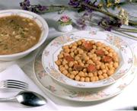 | Comida que se hace hirviendo en agua durante largo tiempo garbanzos, verduras, chorizo y carnes. Se come especialmente en invierno. | ...............................................
2) | Es una sopa fría. Se hace con tomates, pimientos, cebolla, pepinos, ajo, migas de pan, aceite, vinagre y agua. | ..................................................
3)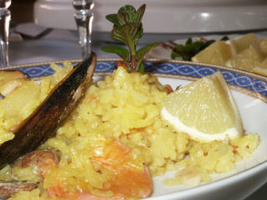 | Es el plato más conocido. El ingrediente principal es el arroz, al que se añaden mariscos y verduras. | ..................................................
4)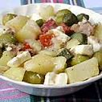 | Es un plato a base de bacalao, naranjas ypatatas. | ...............................................
5) | Empanada de chorizo, salchichón, jamón y lobo de cerdo. | ..................................................
6)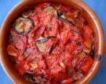 | Plato con berenjenas, patatas, pimientos verde, tomates y cebolla. | ..................................................

Clave: 1) Cocido extremeño 2) Gazpacho 3) Paella de marisco 4) Ensalada malagueña 5) Hornazo 6) Tumbet.

Ahora intenta relacionar cada plato con la parte de España a la que se asocia.

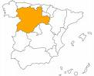A) | 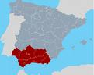B) | 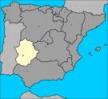C) | 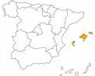D) | 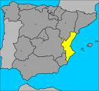E)

Clave: 1-c; 2-b; 3-e; 4-b; 5-a; 6-d.

Finalmente, el alumno vuelve a la lista de recetas y elige platos para escribir su propio menú del día.
Mi menú favorito

De primero
______________________________________
De segundo
______________________________________
De postre
______________________________________

II actividad: Identikit.



Nivel: A2-B1.

Objetivos funcionales:

- Comprender una información
- Identificar personas

El alumno pulsa sobre “Españoles internacionales”. Intenta asociar nombres a las definiciones siguientes.
  - Descubrió un "Nuevo Mundo": ______________
  - Es el creador del Cubismo: ___________________
  - Murió arrollado por el tranvía nº 30: ________________
  - Es el quinto Presidente de la Democracia: ________________
  - Es el director de la película Los otros: _______________
  - Su mujer fue la rusa Helena Diakonova, Gala: ________________
  - Ganó el Premio Oscar a la mejor película extranjera en el 2000: _____________
  - Interpretó Carlos en la película Mujeres al borde de un ataque de nervios (1988): ____________________
  - Realizó las Pinturas Negras: _______________
  - Tiene tres hijos: Elena, Cristina y Felipe: _________________
  - En el 2004 protagonizó la película italiana "No te muevas": _______________

Claves:

- Cristóbal Colón
- Pablo Picasso
- Antonio Gaudí
- José Luis Rodríguez Zapatero
- Alejandro Amenábar
- Salvador Dalí
- Pedro Almodóvar
- Antonio Banderas
- Francisco de Goya
- Juan Carlos I de Borbón
- Penélope Cruz

